**LAPORAN PRAKTIKUM INSTALASI SISTEM**

**OPERASI LINUX DI PROXMOX**



Dibuat Oleh:

Nama : Audrey Tarita Aurellia

NIM : 2402008

Kelas : Teknik Informatika 1A

Dosen Pengajar:

Muhamad Ainurohman, S. Kom.

PROGRAM STUDI D3 TEKNIK INFORMATIKA

POLITEKNIK PURBAYA

2024/2025

**BAB I**

**PENDAHULUAN**

**1.1. Latar Belakang**

Dalam era digital yang terus berkembang, kebutuhan akan teknologi informasi yang efisien dan efektif semakin meningkat. Salah satu solusi yang banyak digunakan untuk mengoptimalkan penggunaan sumber daya perangkat keras adalah virtualisasi. Virtualisasi memungkinkan satu perangkat keras fisik untuk menjalankan beberapa sistem operasi secara bersamaan, sehingga meningkatkan efisiensi dan fleksibilitas dalam pengelolaan sistem.

Proxmox Virtual Environment (Proxmox VE) adalah salah satu platform virtualisasi yang populer dan open-source, yang mengintegrasikan teknologi KVM (Kernel-based Virtual Machine) dan LXC (Linux Containers). Proxmox VE menawarkan antarmuka berbasis web yang intuitif, memudahkan pengguna dalam mengelola mesin virtual dan kontainer. Dengan fitur-fitur canggih yang dimilikinya, Proxmox VE menjadi pilihan yang menarik bagi para profesional IT, terutama dalam lingkungan server dan pengembangan.

Sistem operasi Linux, yang dikenal karena kestabilan dan keamanannya, sering kali menjadi pilihan utama untuk diinstal pada platform virtualisasi. Dengan berbagai distribusi yang tersedia, Linux menawarkan fleksibilitas dan kustomisasi yang tinggi, menjadikannya ideal untuk berbagai aplikasi, mulai dari server web hingga pengembangan perangkat lunak.

**1.2. Rumusan Masalah**

Berdasarkan latar belakang di atas, rumusan masalah dalam penelitian ini adalah sebagai berikut:

1. Bagaimana langkah-langkah instalasi sistem operasi Linux di Proxmox VE?
2. Apa saja konfigurasi dasar yang perlu dilakukan setelah instalasi sistem operasi Linux di Proxmox VE?
3. Apa saja tantangan yang dihadapi selama proses instalasi dan konfigurasi?

**1.3. Tujuan Penelitian**

Tujuan dari penelitian ini adalah:

1. Untuk menjelaskan langkah-langkah instalasi sistem operasi Linux di Proxmox VE.
2. Untuk mendemonstrasikan konfigurasi dasar yang diperlukan setelah instalasi sistem operasi Linux.
3. Untuk menganalisis tantangan yang dihadapi selama proses instalasi dan memberikan solusi yang relevan.

**BAB II**

**PEMBAHASAN**

**2.1. Konsep Virtualisasi**

Virtualisasi adalah teknologi yang memungkinkan satu perangkat keras fisik untuk menjalankan beberapa sistem operasi secara bersamaan. Dengan virtualisasi, sumber daya perangkat keras dapat dimanfaatkan secara lebih efisien, dan pengelolaan sistem menjadi lebih fleksibel. Menurut Smith dan Nair (2005), virtualisasi dapat dibagi menjadi beberapa jenis, antara lain:

* Virtualisasi Hardware: Menggunakan hypervisor untuk mengelola mesin virtual yang berjalan di atas perangkat keras fisik.
* Virtualisasi Jaringan: Menggabungkan sumber daya jaringan untuk menciptakan jaringan virtual yang terpisah.
* Virtualisasi Penyimpanan: Mengelola penyimpanan fisik sebagai satu kesatuan yang dapat dibagi menjadi beberapa volume virtual.

**2.2. Proxmox Virtual Environment**

Proxmox Virtual Environment (Proxmox VE) adalah platform virtualisasi open-source yang mengintegrasikan teknologi KVM (Kernel-based Virtual Machine) dan LXC (Linux Containers). Proxmox VE memungkinkan pengguna untuk mengelola mesin virtual dan kontainer melalui antarmuka berbasis web yang intuitif. Menurut Proxmox (2023), beberapa fitur utama dari Proxmox VE meliputi:

* Manajemen Berbasis Web: Memudahkan pengguna dalam mengelola dan memantau mesin virtual dan kontainer.
* Backup dan Restore: Menyediakan opsi untuk melakukan backup dan restore mesin virtual dengan mudah.
* Cluster Management: Memungkinkan pengelolaan beberapa node dalam satu cluster untuk meningkatkan ketersediaan dan skalabilitas.

**2.3. Sistem Operasi Linux**

Linux adalah sistem operasi open-source yang dikenal karena kestabilan, keamanan, dan fleksibilitasnya. Linux banyak digunakan di server, desktop, dan perangkat embedded. Menurut Stallman (2019), keunggulan Linux antara lain:

* Keamanan: Linux memiliki arsitektur yang lebih aman dibandingkan dengan banyak sistem operasi lainnya, dengan kontrol akses yang ketat.
* Komunitas dan Dukungan: Terdapat komunitas besar yang mendukung pengembangan dan pemeliharaan Linux, sehingga pengguna dapat dengan mudah menemukan solusi untuk masalah yang dihadapi.
* Kustomisasi: Pengguna dapat menyesuaikan sistem operasi sesuai dengan kebutuhan mereka, baik dari segi tampilan maupun fungsionalitas.

**2.4. Instalasi Sistem Operasi Linux di Proxmox**

Proses instalasi sistem operasi Linux di Proxmox VE melibatkan beberapa langkah, antara lain:

* Persiapan Lingkungan: Memastikan bahwa Proxmox VE telah terinstal dan dikonfigurasi dengan benar.
* Pembuatan Mesin Virtual: Menggunakan antarmuka Proxmox untuk membuat mesin virtual baru dengan spesifikasi yang diinginkan.
* Instalasi Sistem Operasi: Menggunakan ISO image dari distribusi Linux yang diinginkan untuk melakukan instalasi pada mesin virtual.
* Konfigurasi Jaringan: Mengatur pengaturan jaringan agar mesin virtual dapat terhubung ke jaringan lokal atau internet.

**2.5. Studi Terkait**

Beberapa penelitian sebelumnya telah membahas tentang virtualisasi dan penggunaan Proxmox VE. Misalnya, penelitian oleh Ahmad et al. (2021) menunjukkan bahwa penggunaan Proxmox VE dalam lingkungan pendidikan dapat meningkatkan efisiensi pengelolaan sumber daya IT. Selain itu, penelitian oleh Budianto (2022) menyoroti keunggulan Proxmox dalam hal manajemen kontainer dibandingkan dengan platform virtualisasi lainnya.

**2.6. Kesimpulan**

Dari tinjauan pustaka di atas, dapat disimpulkan bahwa virtualisasi merupakan teknologi yang penting dalam pengelolaan sumber daya IT. Proxmox VE sebagai platform virtualisasi menawarkan berbagai fitur yang memudahkan pengguna dalam mengelola mesin virtual dan kontainer. Instalasi sistem operasi Linux di Proxmox VE tidak hanya memberikan pengalaman praktis, tetapi juga meningkatkan pemahaman tentang manajemen lingkungan virtual.

**BAB III**

**METODOLOGI PENELITIAN**

**3.1. Jenis Penelitian**

Penelitian ini menggunakan metode praktikum yang bersifat deskriptif. Metode ini dipilih untuk memberikan gambaran yang jelas mengenai langkah-langkah instalasi sistem operasi Linux di Proxmox VE serta konfigurasi yang diperlukan setelah instalasi. Dengan pendekatan ini, diharapkan dapat diperoleh pemahaman yang mendalam tentang proses virtualisasi menggunakan Proxmox.

**3.2. Alat dan Bahan**

Alat dan bahan yang digunakan dalam penelitian ini meliputi:

1. Perangkat Keras:

* Komputer atau server dengan spesifikasi minimal:

1. Prosesor: Intel Core i3 atau setara
2. RAM: 8 GB atau lebih
3. Penyimpanan: SSD atau HDD dengan kapasitas minimal 100 GB
4. Perangkat Lunak:

* Proxmox Virtual Environment (Proxmox VE) versi terbaru
* ISO image dari distribusi Linux yang akan diinstal (Proxmox)

1. Jaringan:
2. Koneksi internet untuk mengunduh pembaruan dan paket tambahan jika diperlukan.

**3.3. Langkah-langkah Praktikum**

Langkah-langkah yang dilakukan dalam praktikum ini adalah sebagai berikut:

* Unduh ISO Proxmox VE dari situs resmi Proxmox.
* Buat bootable USB atau DVD dengan ISO Proxmox VE.
* Boot komputer dari media instalasi dan ikuti petunjuk instalasi untuk menginstal Proxmox VE pada perangkat keras.
* Setelah instalasi selesai, lakukan konfigurasi awal seperti pengaturan alamat IP, hostname, dan pengaturan jaringan.

1. 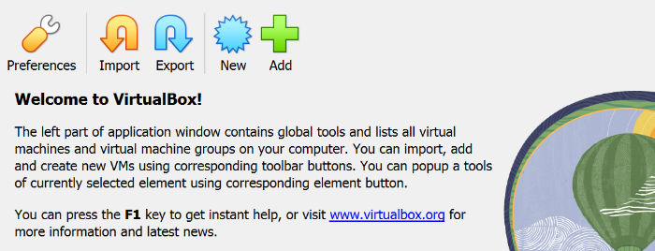Buka Aplikasi Proxmox, lalu klik pada opsi “New”
2. 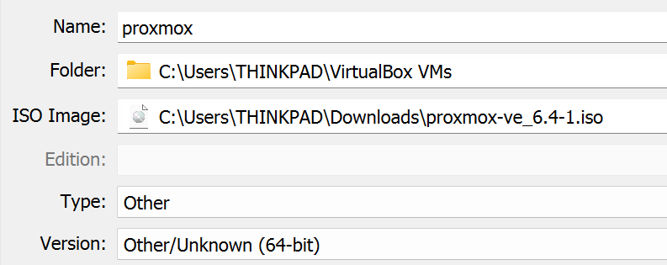Beri nama mesin virtual (misalnya, "Proxmox"). Pilih "Other" sebagai tipe dan "Other/Unknown (64-bit)" sebagai versi. Lalu kilik “Next”.
3. Tentukan jumlah RAM yang ingin Anda alokasikan untuk Proxmox. Disarankan minimal 2 GB (2048 MB) atau lebih dan tentukan juga processors yang ingn anda alokasikan minimal 3 atau lebih, tergantung pada spesifikasi sistem Anda. Lalu klik "Next".

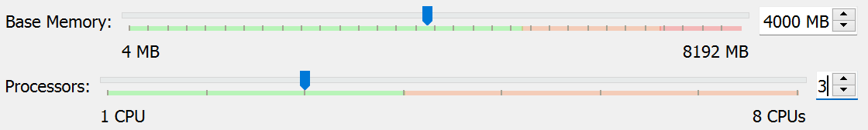

1. 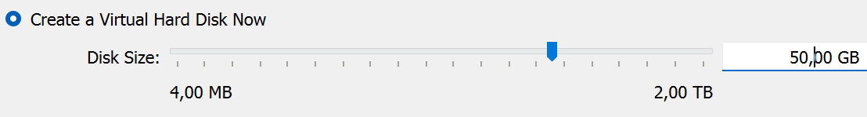Pilih "Create a virtual hard disk now. Tentukan ukuran hard disk virtual. Disarankan minimal 32 GB atau lebih, tergantung pada kebutuhan anda dan klik "Create".
2. 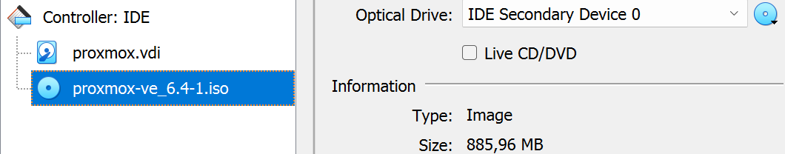Lalu klik “Setting”. Pergi ke bagian “Storage”. Di tab "Storage", klik pada "Empty" di bawah "Controller: IDE", lalu klik ikon CD di sebelah kanan dan pilih "Choose a disk file". Pilih file ISO Proxmox VE yang telah Anda unduh.
3. 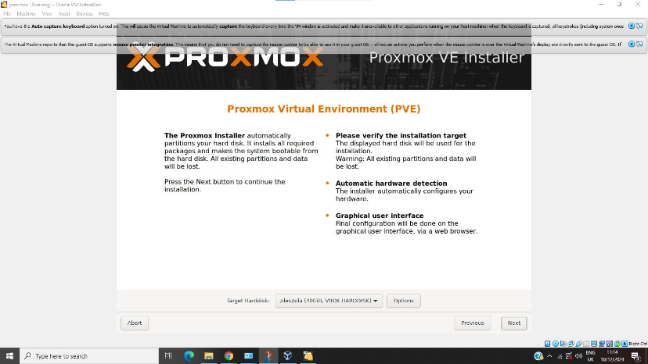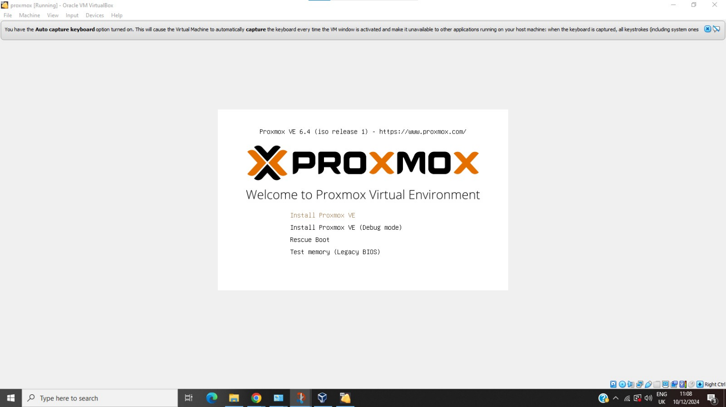Setelah mesin virtual boot dari ISO Proxmox, Anda akan melihat menu instalasi. Pilih "Install Proxmox VE" dan tekan Enter. Ikuti petunjuk di layar untuk menyelesaikan instalasi. Anda akan diminta untuk memilih lokasi, mengatur password untuk akun admin, dan mengkonfigurasi jaringan.

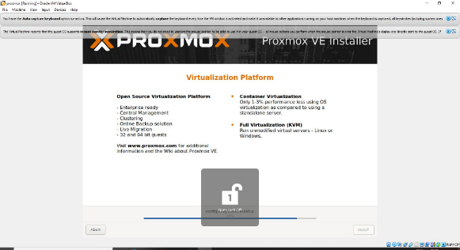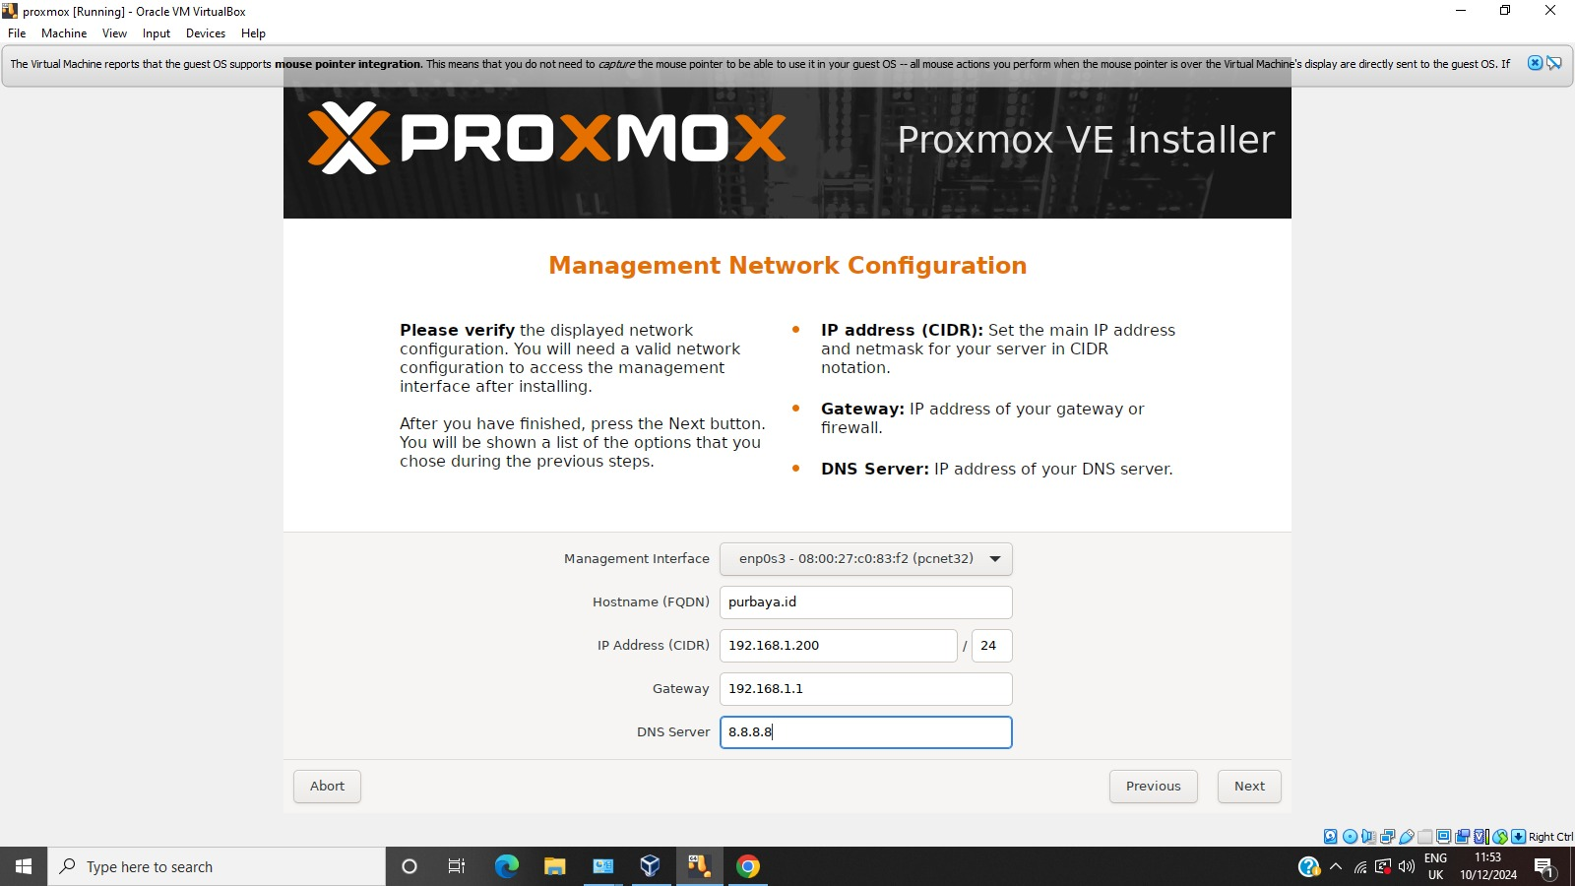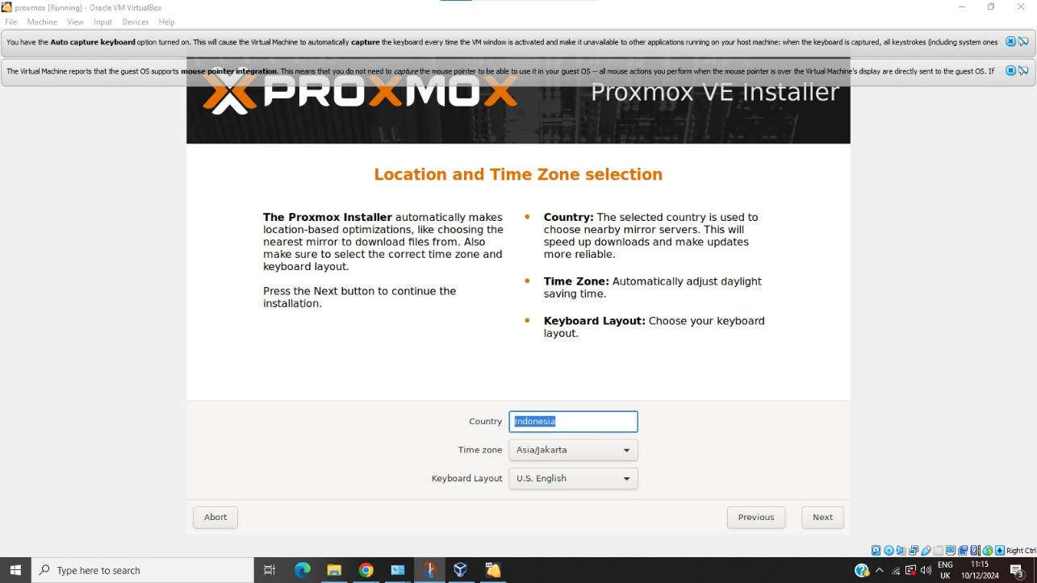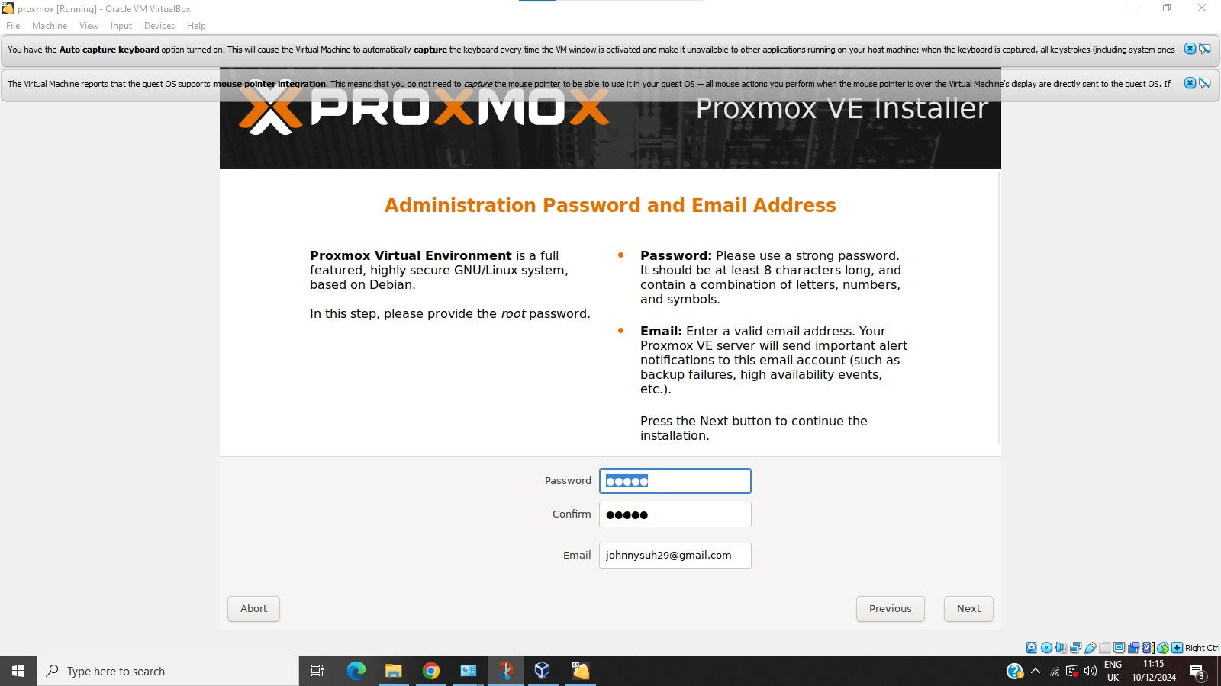

1. 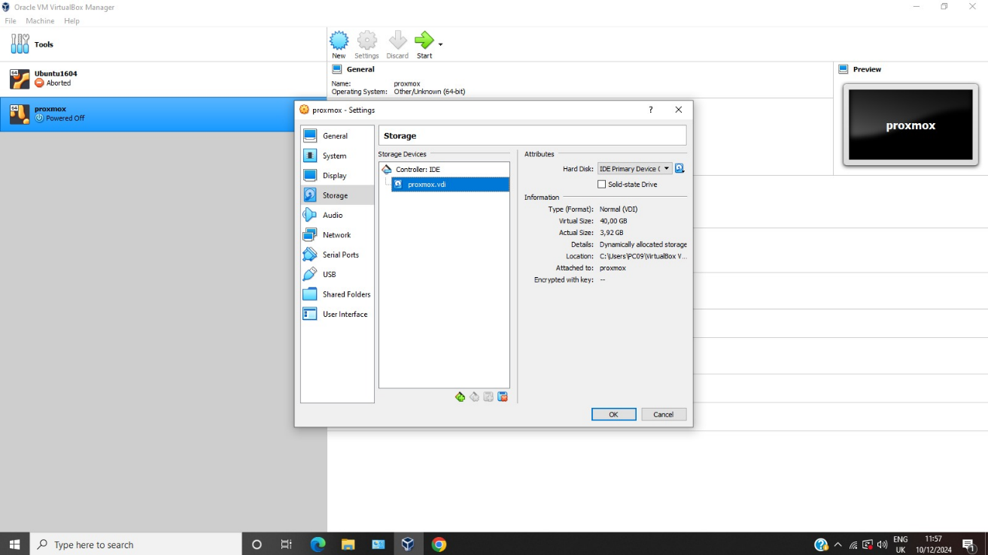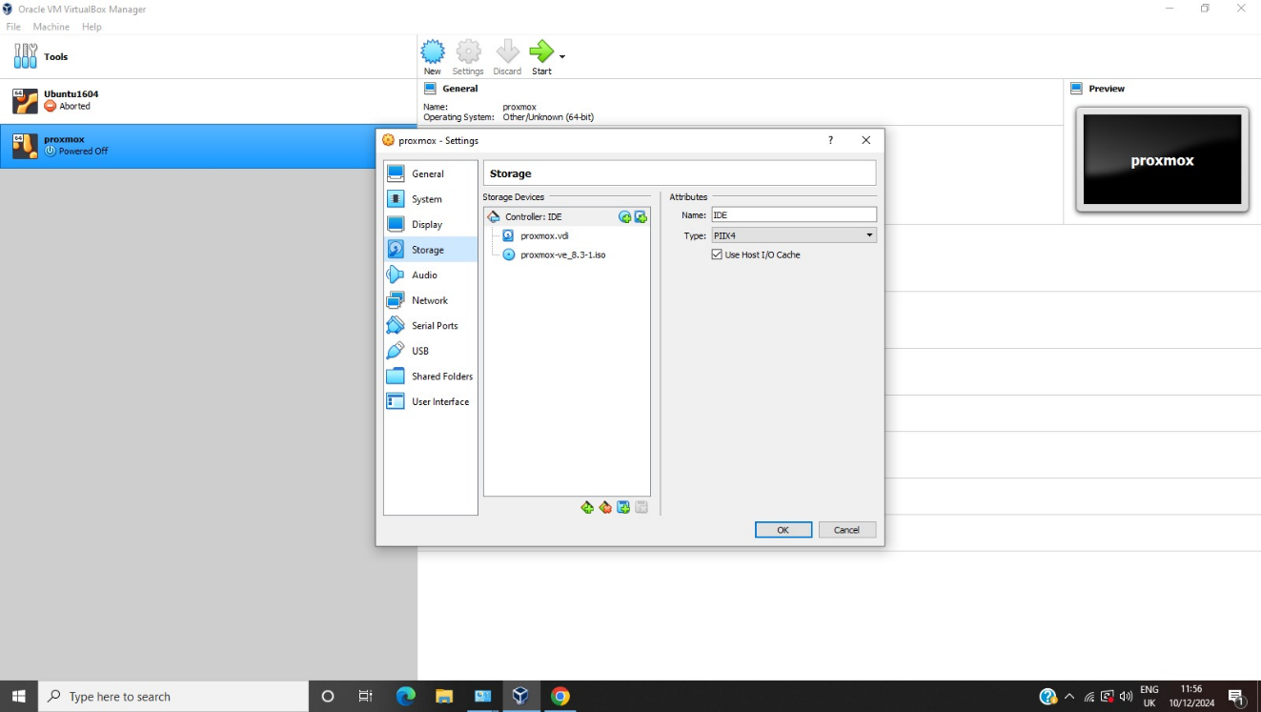Pastikan untuk mengeluarkan ISO Proxmox dari drive virtual sebelum reboot. Anda dapat melakukannya dengan kembali ke pengaturan mesin virtual di VirtualBox, pergi ke tab "Storage", dan menghapus ISO dari drive CD/DVD.
2. Setelah itu klik “Ok” dan “Start” kembali.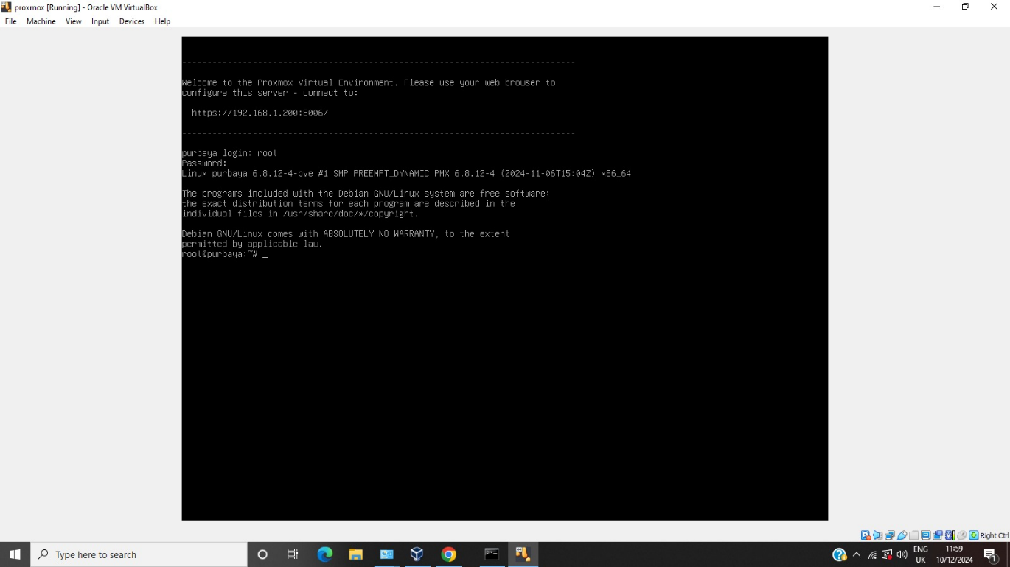 Tunggu hingga nanti akan muncul tampilan seperti di bawah. Isikan “id” dengan “root”.
3. 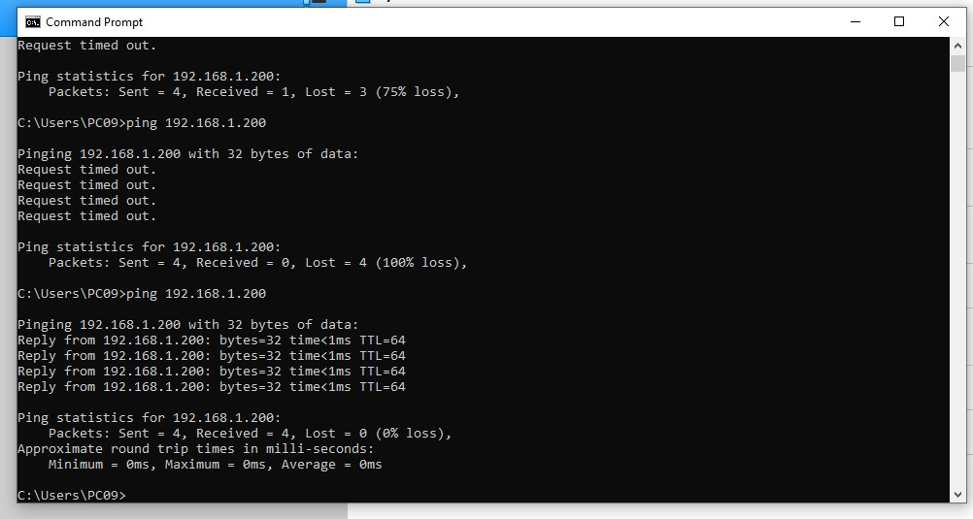Lalu buka “Command Prompt”, dan ping alamat IP. Hasilnya akan keluar “Request timed out”.
4. Lalu ubahlah alamat IP yang ada di Laptp/PC pada “Control Panel” agar sama dengan yang ada di alamat IP proxmoxnya.
5. 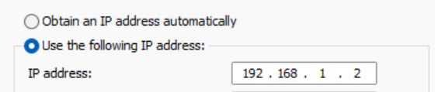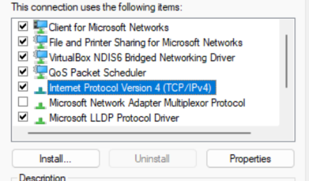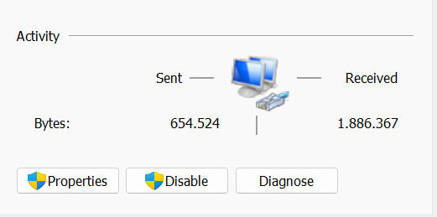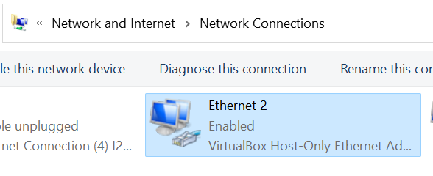Jika sudah, buka “Command Prompt” dan ping alamat IP. Hasilnya akan keluar sesperti di gambar.
6. 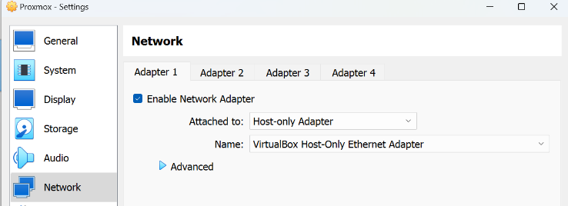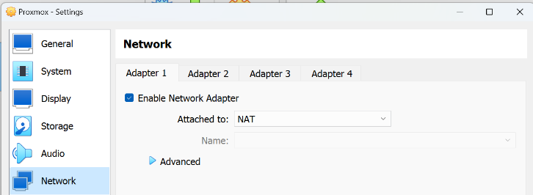Buka “Virtual Box” pergi ke “Setting” dan klik “Network”. Lalu ubah
7. Buka browser web di komputer host (Windows 11 Anda). Masukkan alamat IP Proxmox VE dengan format berikut: https://<alamat-ip-proxmox>:8006. Misalnya, jika alamat IP Proxmox adalah 192.168.1.200, Anda akan memasukkan <https://192.168.1.100:8006>.

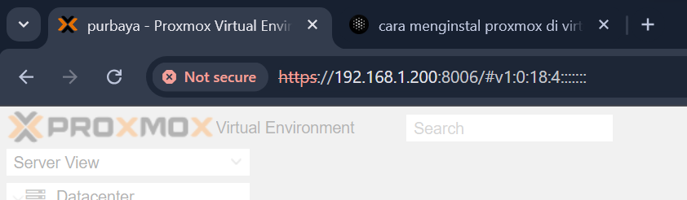

1. 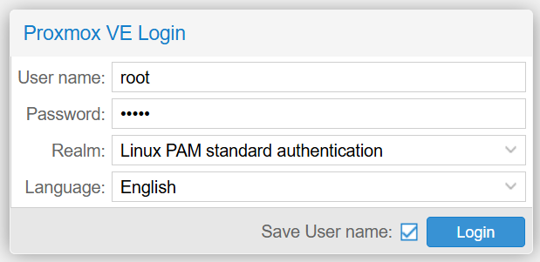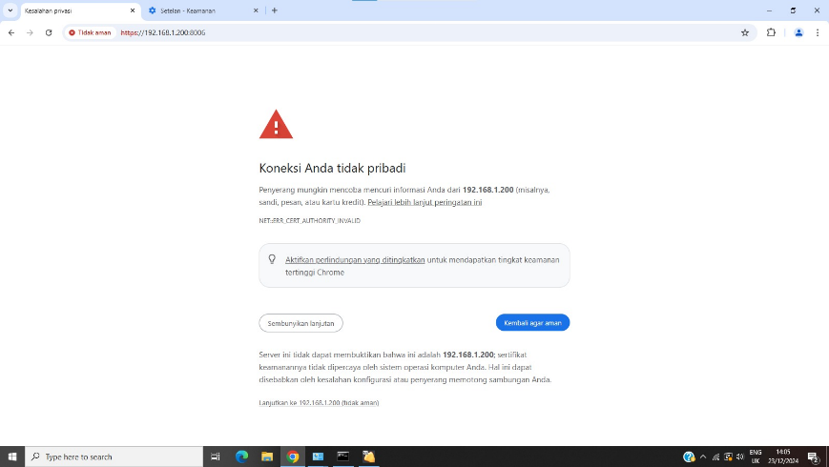Anda mungkin akan mendapatkan peringatan keamanan karena sertifikat SSL yang digunakan adalah self-signed. Anda dapat mengabaikan peringatan ini dan melanjutkan ke situs web. Setelah halaman Proxmox VE terbuka, Anda akan diminta untuk login. Masukkan root sebagai username dan password yang Anda atur selama proses instalasi. Klik "Login". Selesai

**TUGAS 4**

**INSTALASI LINUX SERVER DI PROXMOX VM**

**3.1 Pendahuluan**

Proxmox Virtual Environment (Proxmox VE) adalah platform virtualisasi open-source yang memungkinkan pengguna untuk mengelola mesin virtual (VM) dan kontainer dengan mudah. Dalam bab ini, kita akan membahas langkah-langkah untuk menginstal Linux Server di Proxmox VM. Proses ini memungkinkan pengguna untuk menjalankan berbagai distribusi Linux dalam lingkungan virtual yang terisolasi.

**3.2 Proses Instalasi Linux Server di Proxmox VM**

Setelah Proxmox VE terinstal dan berjalan, kita dapat melanjutkan ke proses instalasi Linux Server di dalam VM.

* Akses Antarmuka Web Proxmox: Buka browser dan masukkan alamat IP Proxmox VE (misalnya, https://<IP-Proxmox>:8006). Masuk dengan menggunakan kredensial yang telah Anda buat saat instalasi Proxmox.
* 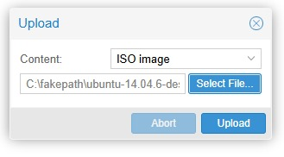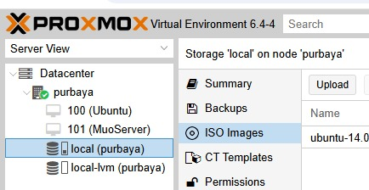Pilih ISO Installer. Di bagian "OS", pilih jenis sistem operasi yang akan diinstal (misalnya, Linux). Pilih file ISO Linux Server yang telah diunggah ke Proxmox. Jika belum mengunggah, Anda dapat melakukannya di tab "Storage".
* 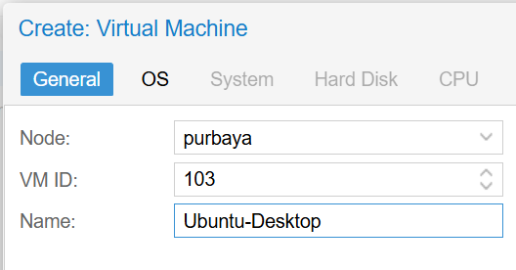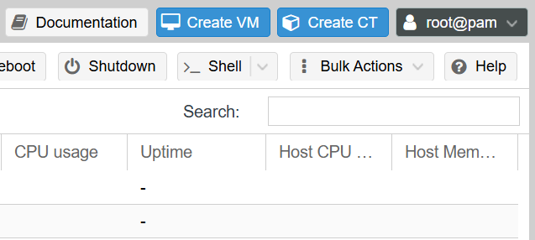Buat VM Baru. Klik pada tombol "Create VM" di sudut kanan atas. Masukkan nama VM (misalnya, "Ubuntu-Desktop") dan klik "Next".
* 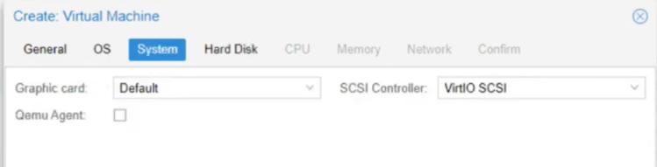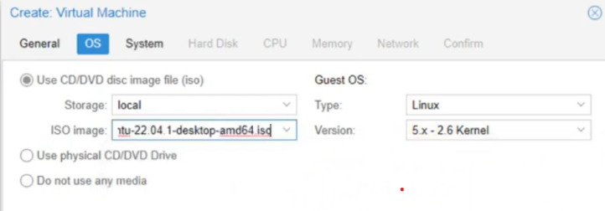Konfigurasi VM. Tentukan jumlah CPU dan RAM yang ingin dialokasikan untuk VM. Disarankan minimal 2 CPU dan 2 GB RAM. Pilih jenis disk (misalnya, "VirtIO") dan ukuran disk virtual (minimal 20 GB). Pilih opsi jaringan yang sesuai (misalnya, "virtio" untuk driver jaringan). Selesaikan Pembuatan VM: Klik "Finish" untuk menyelesaikan pembuatan VM.

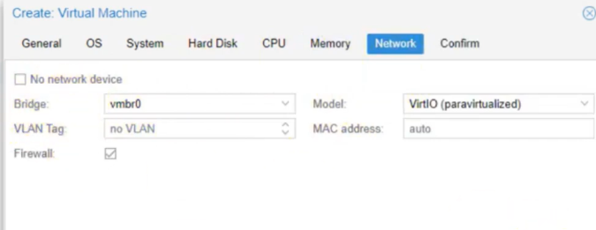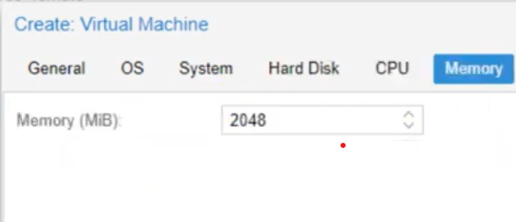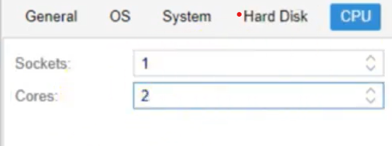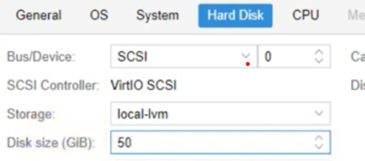

* Pilih VM yang Baru Dibuat: Di panel sebelah kiri, pilih VM yang baru saja Anda buat. Mulai VM: Klik tombol "Start" untuk memulai VM. Akses Konsol: Klik tab "Console" untuk membuka konsol VM.

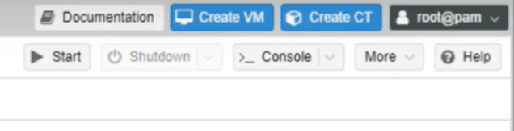

* Boot dari ISO: Setelah VM dimulai, Anda akan melihat layar boot dari ISO Linux Server. Pilih opsi untuk menginstal sistem operasi.

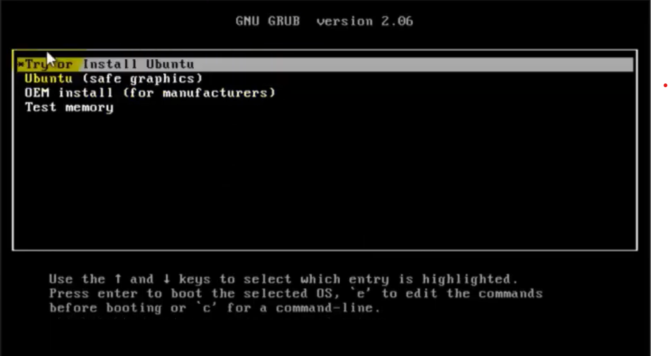

* 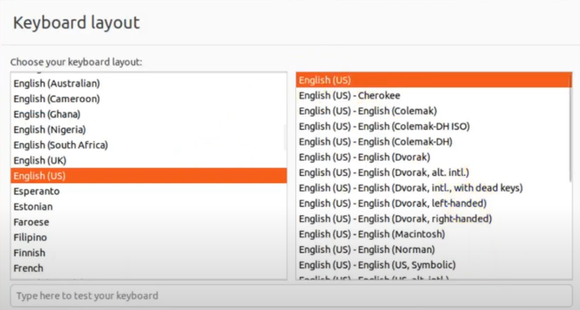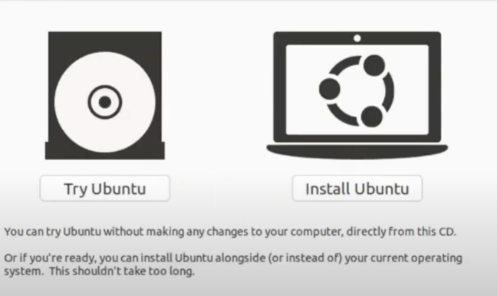Anda akan melihat layar instalasi Ubuntu. Pilih "Install Ubuntu" dan tekan Enter. Ikuti petunjuk instalasi, termasuk memilih bahasa, mengatur koneksi jaringan, dan mengonfigurasi partisi disk.
* Pilih opsi "Erase disk and install Ubuntu" jika Anda ingin menggunakan seluruh disk untuk instalasi. Ikuti langkah-langkah untuk mengatur zona waktu, nama pengguna, dan kata sandi. Setelah semua pengaturan selesai, klik "Install Now" dan tunggu hingga proses instalasi selesai.

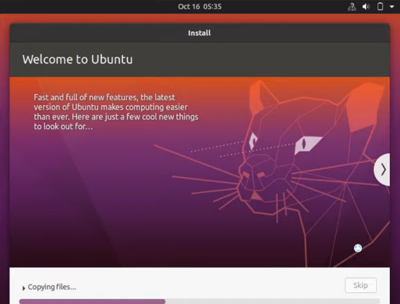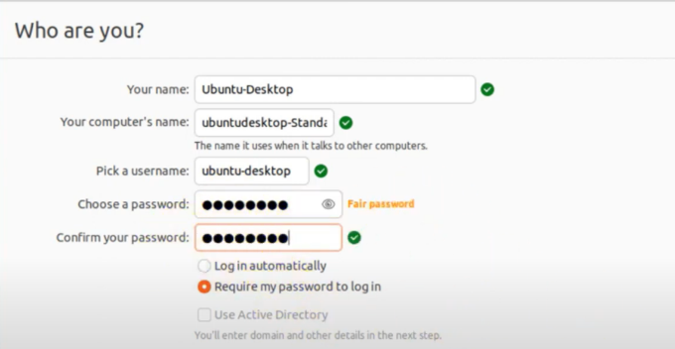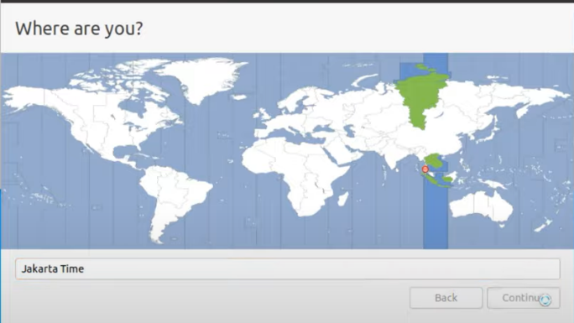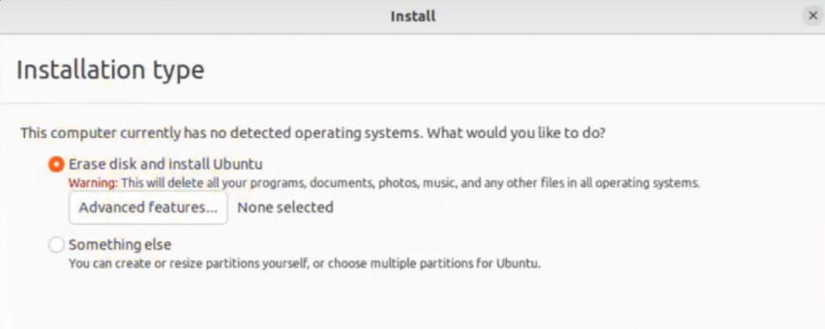

* Masukkan nama pengguna dan kata sandi yang telah Anda buat selama instalasi untuk masuk ke sistem.

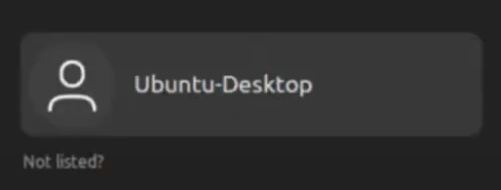

**TUGAS 3**

**3.1 Manajemen File**

Manajemen file adalah proses pengorganisasian dan pengelolaan file dalam sistem operasi. Dalam konteks ini, kita akan melakukan beberapa operasi dasar, seperti membuat direktori dan file, serta memindahkan file ke dalam subdirektori.

**3.1.1 Pembuatan Direktori dan File**

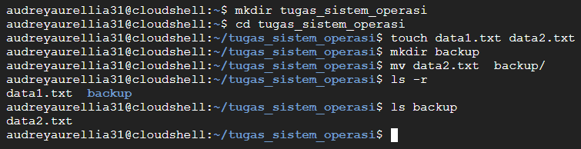Langkah pertama dalam manajemen file adalah membuat direktori bernama *tugas_sistem_operasi* di dalam direktori home pengguna. Setelah direktori dibuat, langkah selanjutnya adalah membuat dua file teks bernama *data1.txt* dan *data2.txt* di dalam direktori tersebut. Setelah file dibuat, kita perlu memindahkan file *data2.txt* ke dalam subdirektori baru bernama *backup*. Kemudian, kita pindahkan file.

**3.2 Manajemen Proses**

Manajemen proses adalah bagian penting dari sistem operasi yang bertanggung jawab untuk mengelola proses yang berjalan. Proses dapat dimatikan menggunakan perintah kill.

**3.2.1 Menghentikan Proses**

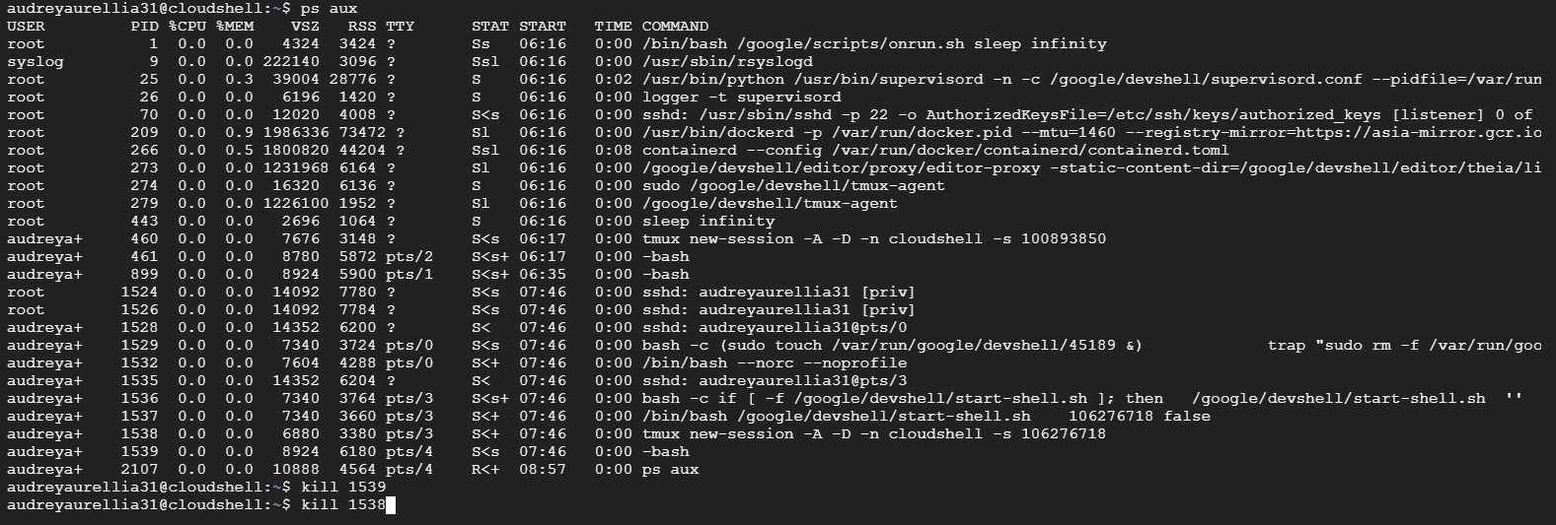Untuk menghentikan proses, kita perlu mengetahui ID proses (PID) yang ingin dimatikan. Setelah menemukan PID, kita dapat menggunakan perintah kill untuk menghentikan proses tersebut.

**3.3 Pengelolaan Izin File**

Pengelolaan izin file adalah aspek penting dalam keamanan sistem operasi. Izin file menentukan siapa yang dapat mengakses dan memodifikasi file.

**3.3.1 Membuat dan Mengubah Izin File**

Kita dapat membuat file baru bernama script.sh di dalam direktori tugas_sistem_operasi. Setelah itu, kita perlu mengubah izin file tersebut sehingga hanya pemilik file yang dapat membaca, menulis, dan mengeksekusinya. Untuk memverifikasi perubahan izin file. Output dari perintah ini akan menunjukkan izin file yang telah diubah.

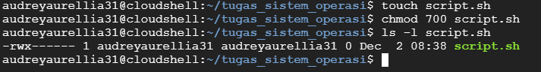

**3.4 Shell Scripting**

Shell scripting adalah cara untuk mengautomasi tugas-tugas di sistem operasi menggunakan skrip. Dalam bagian ini, kita akan membuat skrip sederhana bernama info_system.sh.

**3.4.1 Membuat Skrip Bash**

Skrip ini akan menampilkan waktu saat ini, nama pengguna yang sedang login, dan total penggunaan disk di sistem. Berikut adalah isi dari skrip tersebut:

echo "Waktu saat ini: $(date)"

echo "Nama pengguna yang sedang login: $(whoami)"

echo "Total penggunaan disk di sistem:"

df -h

Setelah menyimpan skrip, kita memberikan izin eksekusi dan menjalankannya.

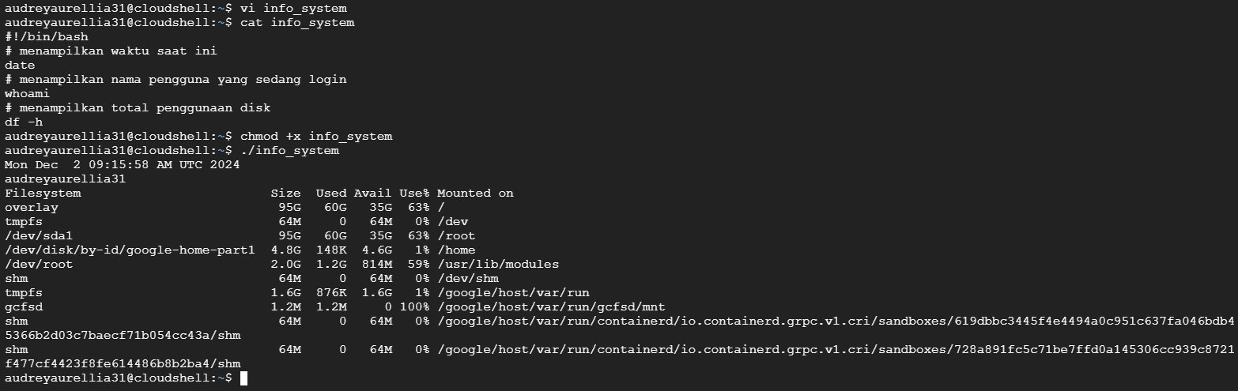

**3.5 Manajemen Jaringan**

Manajemen jaringan melibatkan pengujian koneksi dan pemantauan jaringan. Salah satu cara untuk menguji koneksi adalah dengan menggunakan perintah ping.

**3.5.1 Menguji Koneksi**

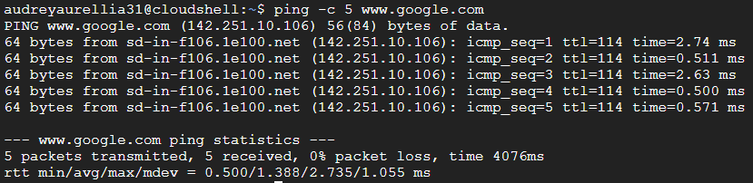Kita dapat menggunakan perintah ping untuk menguji koneksi ke situs web, seperti www.google.com. Untuk membatasi proses ping hanya untuk 5 paket data. Output dari perintah ini akan menunjukkan hasil pengujian koneksi, termasuk waktu respons dan paket yang diterima.

**TUGAS 2**

**INSTALASI UBUNTU DI VIRTUALBOX PADA WINDOWS**

**3.1 Pendahuluan**

VirtualBox adalah perangkat lunak virtualisasi yang memungkinkan pengguna untuk menjalankan beberapa sistem operasi secara bersamaan di dalam satu komputer. Dalam bab ini, kita akan membahas langkah-langkah untuk menginstal Ubuntu di VirtualBox pada sistem operasi Windows. Proses ini memungkinkan pengguna untuk mencoba Ubuntu tanpa mengubah sistem operasi utama mereka.

**3.2 Persiapan Sebelum Instalasi**

Sebelum memulai proses instalasi, ada beberapa persiapan yang perlu dilakukan:

**3.2.1 Spesifikasi Sistem**

Pastikan komputer Anda memenuhi spesifikasi minimum untuk menjalankan VirtualBox dan Ubuntu. Spesifikasi yang disarankan adalah:

* Prosesor: Prosesor modern dengan dukungan virtualisasi (Intel VT-x atau AMD-V).
* RAM: Minimal 4 GB (8 GB disarankan untuk kinerja yang lebih baik).
* Ruang Penyimpanan: Minimal 25 GB ruang kosong di hard drive.

**3.2.2 Mengunduh dan Menginstal VirtualBox**

* Kunjungi situs resmi VirtualBox di virtualbox.org.
* Unduh versi terbaru VirtualBox untuk Windows.
* Jalankan file instalasi dan ikuti petunjuk untuk menyelesaikan instalasi.

**3.2.3 Mengunduh ISO Ubuntu**

Kunjungi situs resmi Ubuntu di ubuntu.com untuk mengunduh file ISO terbaru. Pilih versi yang sesuai (misalnya, Ubuntu Desktop) dan unduh file ISO.

**3.3 Proses Instalasi Ubuntu di VirtualBox**

Setelah semua persiapan selesai, kita dapat melanjutkan ke proses instalasi Ubuntu di VirtualBox.

**3.3.1 Membuat Mesin Virtual**

* 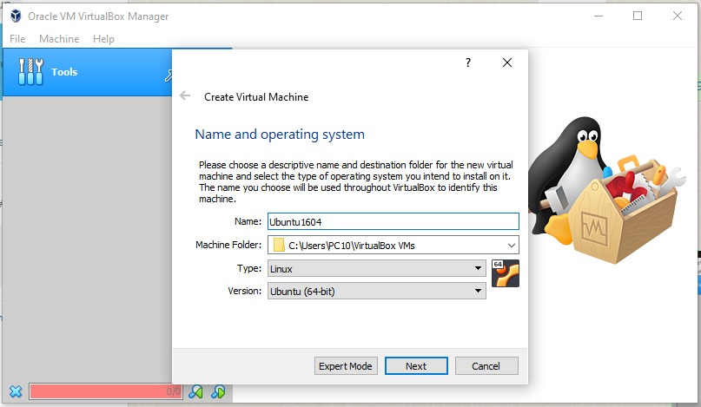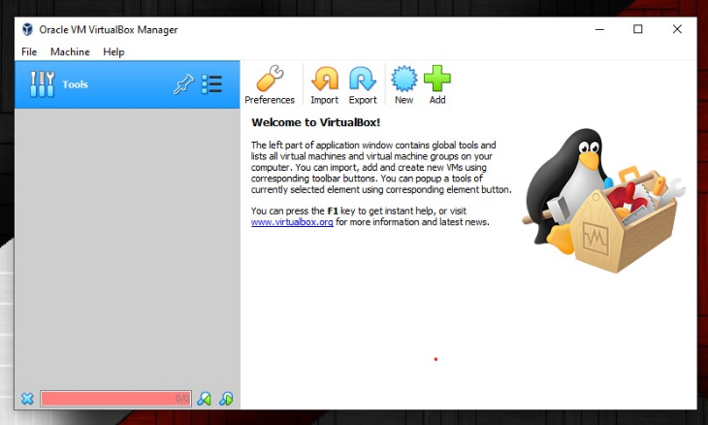Buka VirtualBox. Klik tombol "New" untuk membuat mesin virtual baru. Masukkan nama mesin virtual (misalnya, "Ubuntu"), pilih "Linux" sebagai tipe, dan pilih "Ubuntu (64-bit)" sebagai versi. Klik "Next".
* 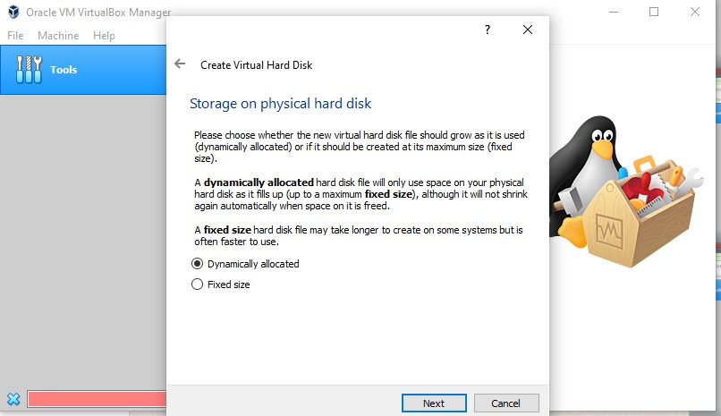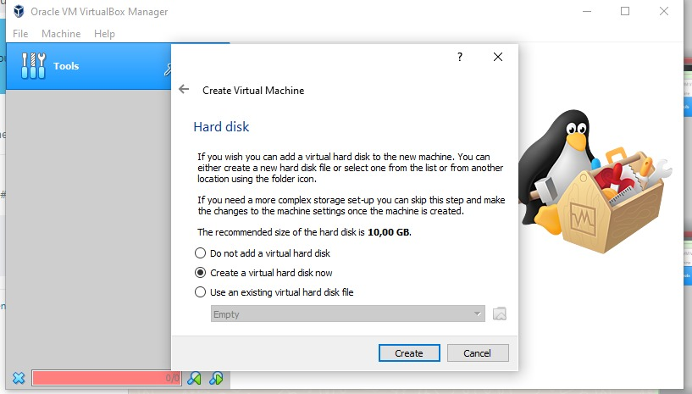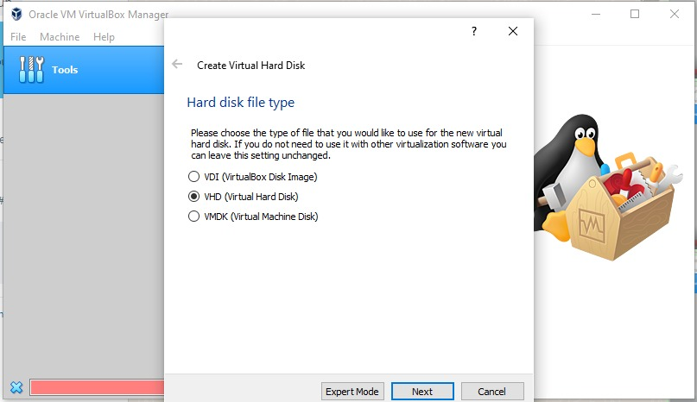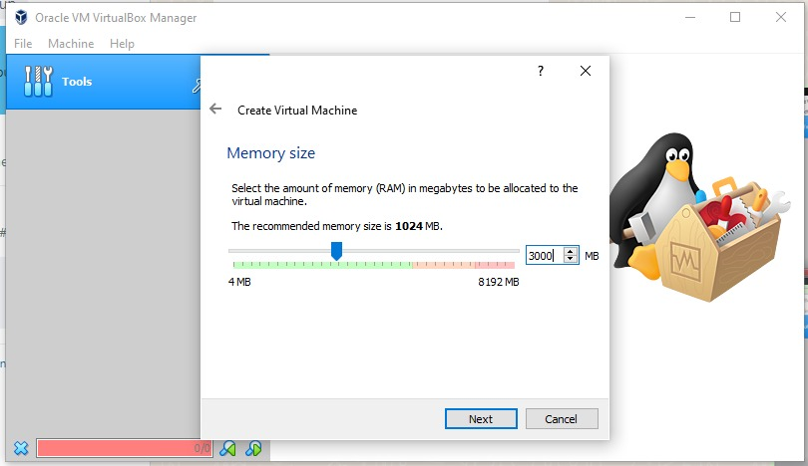Tentukan jumlah RAM yang ingin dialokasikan untuk mesin virtual. Disarankan minimal 2048 MB (2 GB). Klik "Next". Pilih "Create a virtual hard disk now" dan klik "Create". Pilih "VDI (VirtualBox Disk Image)" dan klik "Next". Pilih "Dynamically allocated" untuk mengalokasikan ruang penyimpanan sesuai kebutuhan. Klik "Next".
* 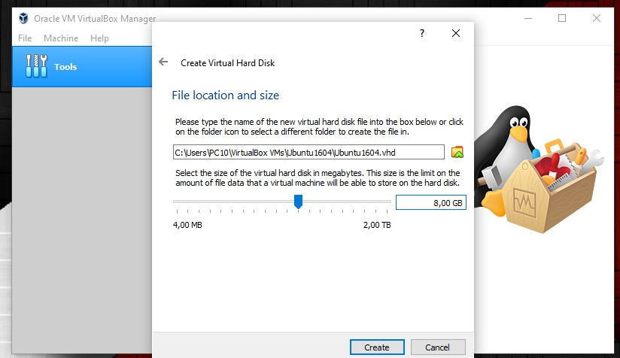Tentukan ukuran hard disk virtual. Disarankan minimal 25 GB. Klik "Create".
* 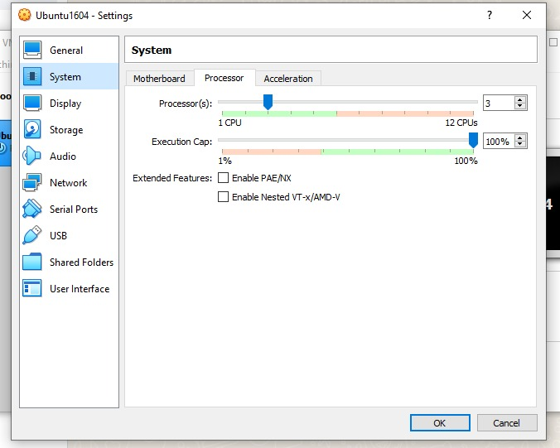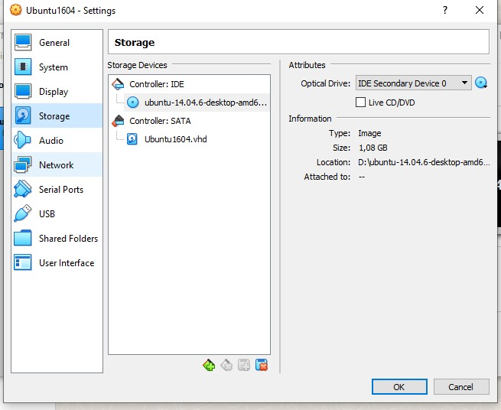Pilih mesin virtual yang baru saja dibuat dan klik "Settings". Di tab "Storage", klik ikon disk di bawah "Controller: IDE". Klik ikon disk kecil di sebelah kanan dan pilih "Choose a disk file". Arahkan ke file ISO Ubuntu yang telah diunduh dan klik "Open". Klik "OK" untuk menyimpan pengaturan.
* 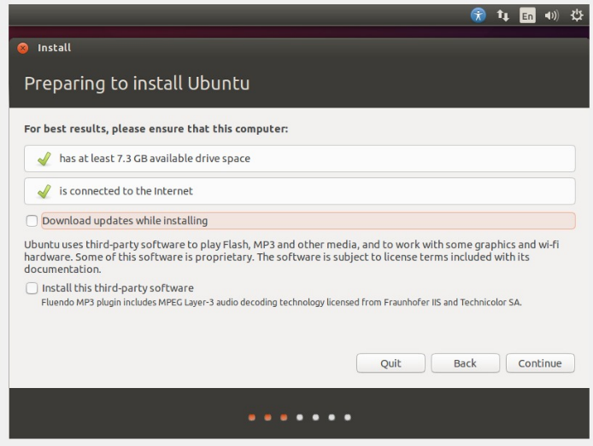Pilih mesin virtual dan klik "Start" untuk memulai. Setelah booting, Anda akan melihat layar sambutan Ubuntu. Pilih opsi "Try Ubuntu" untuk mencoba Ubuntu tanpa menginstalnya, atau pilih "Install Ubuntu" untuk memulai proses instalasi. Pilih bahasa yang Anda inginkan untuk instalasi dan klik "Continue".
* Anda akan diberikan beberapa opsi instalasi:
  + Install Ubuntu alongside Windows: Jika Anda ingin menginstal Ubuntu bersamaan dengan sistem operasi lain.
  + Erase disk and install Ubuntu: Jika Anda ingin menghapus semua data di hard drive dan menginstal Ubuntu.
  + Something else: Untuk pengguna yang ingin mengatur partisi secara manual.
* 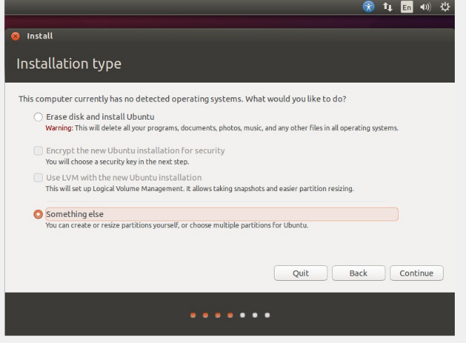Pilih opsi yang “Something Else” dan klik "Continue".
* Jika Anda memilih opsi "Something else", Anda perlu mengatur partisi secara manual. Buat partisi untuk:
* Root (/): Tempat sistem operasi diinstal (minimal 20 GB).
* Swap: Ruang tambahan untuk RAM (disarankan 1-2 kali ukuran RAM).
* Home (/home): Tempat penyimpanan data pengguna (opsional).
* 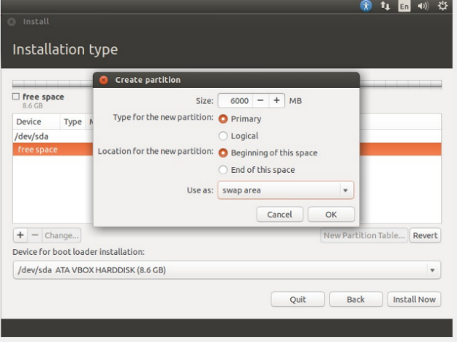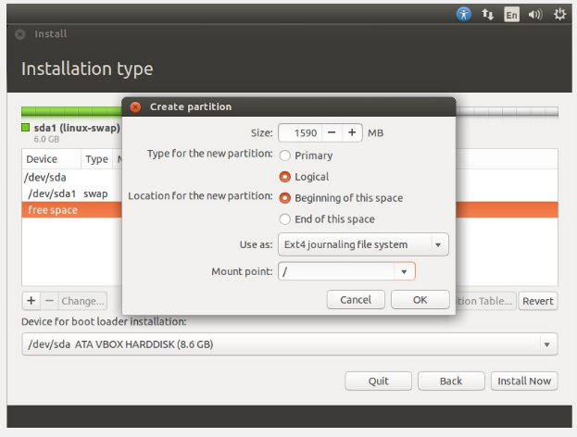Setelah mengatur partisi, klik "Install Now".
* 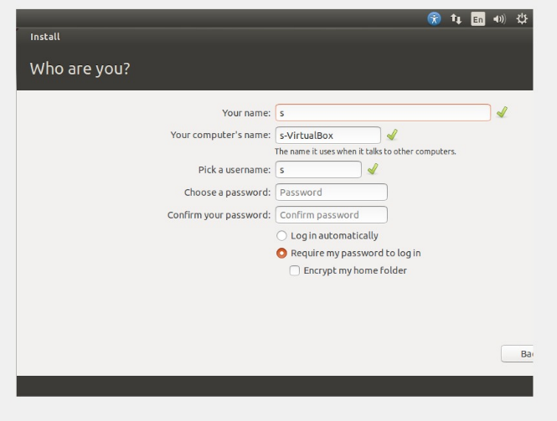Pilih zona waktu Anda dan klik "Continue". Masukkan nama pengguna, nama komputer, dan kata sandi. Klik "Continue".
* Proses instalasi akan dimulai. Tunggu hingga selesai. Setelah instalasi selesai, Anda akan diminta untuk me-restart mesin virtual.
* Setelah reboot, Anda akan melihat layar login Ubuntu. Masukkan kata sandi yang telah Anda buat untuk masuk ke desktop Ubuntu. Selesai.

**TUGAS 1**

**PERINTAH DASAR CMD WINDOWS**

Command Prompt (CMD) adalah antarmuka baris perintah yang memungkinkan pengguna untuk berinteraksi dengan sistem operasi Windows melalui perintah teks. Dalam bab ini, kita akan membahas beberapa perintah dasar yang sering digunakan di CMD, serta fungsinya.

* **DIR**

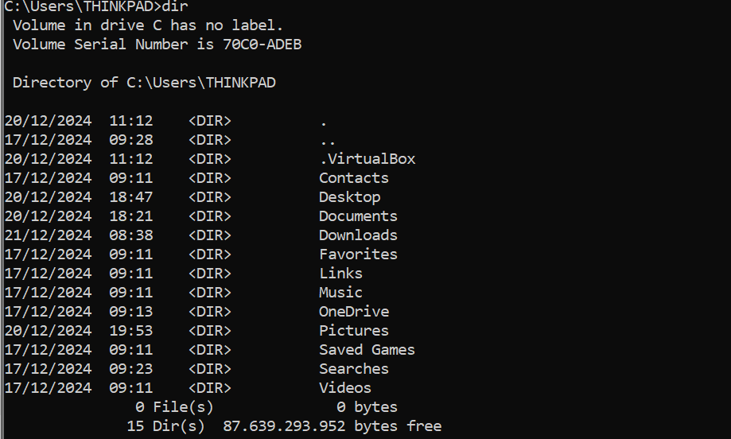**`dir`:** Menampilkan daftar file dan folder dalam direktori saat ini.

* **MD**

**`md [folder_name]`:** Membuat folder baru dengan nama yang ditentukan.

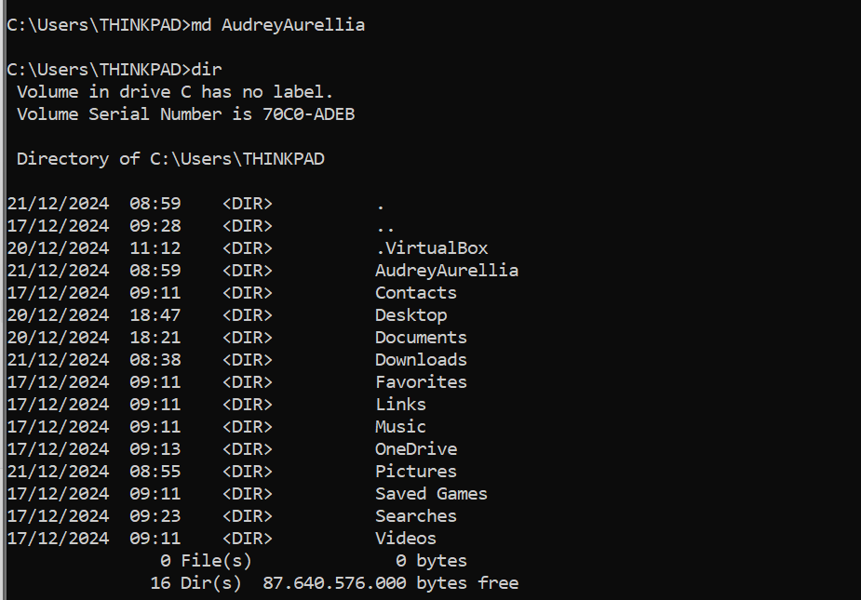

* **RMDIR**

**`rmdir [folder_name]`:** Menghapus folder yang ditentukan.

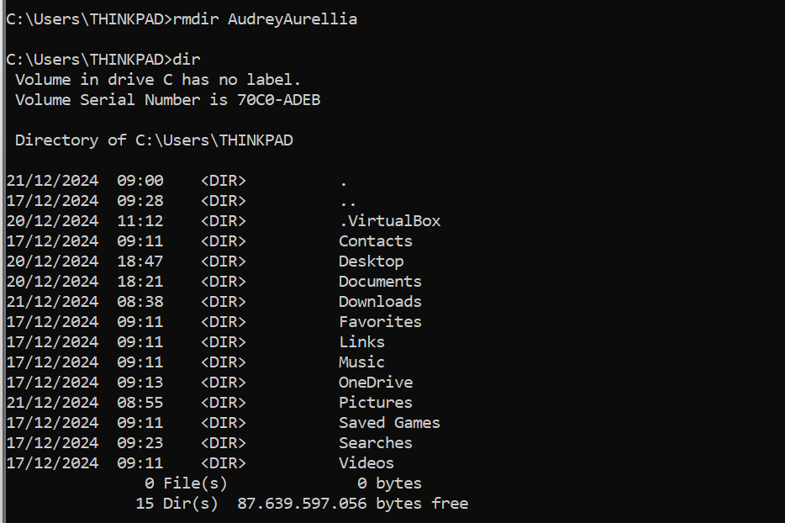

* **TASKLIST**

**`tasklist`:** Menampilkan daftar semua proses yang sedang berjalan.

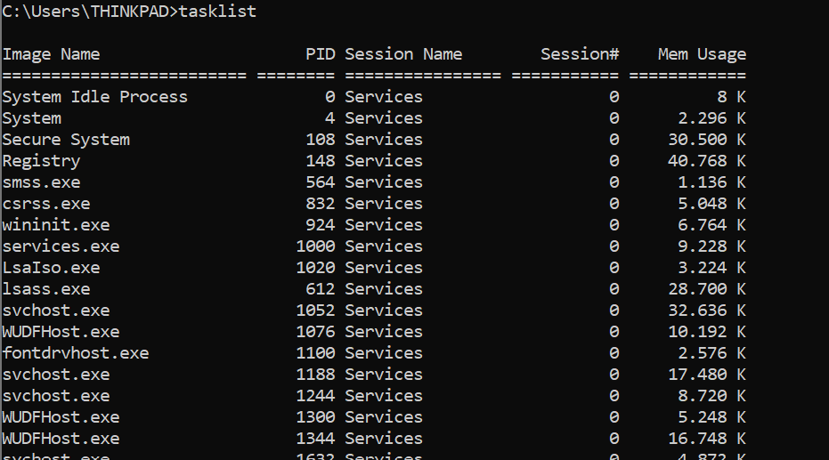

* **SYSTEMINFO**

**`systeminfo`:** Menampilkan informasi konfigurasi system.

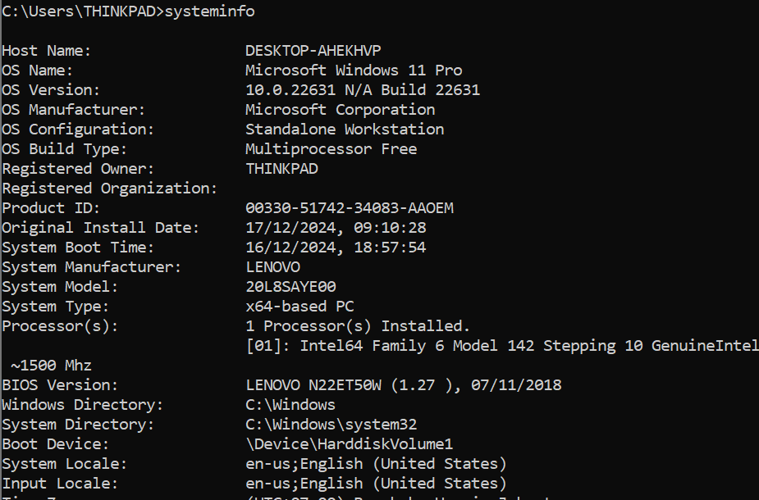

* **IPCONFIG**

**`ipconfig`:** Menampilkan konfigurasi IP untuk semua adaptor jaringan.

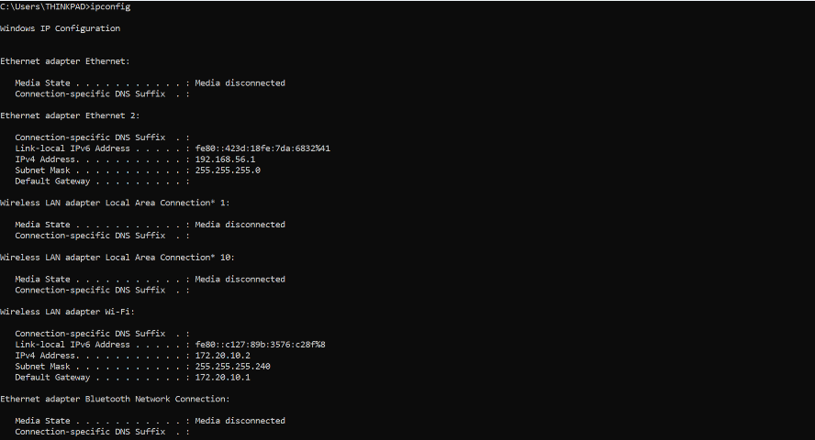

* **PING**

**`ping [hostname]`:** Mengirim paket data ke alamat IP atau hostname untuk menguji konektivitas.

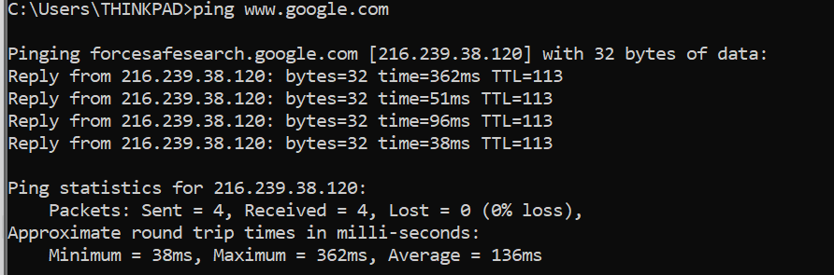

* **TRACERT**

**`tracert [hostname]`:** Menampilkan jalur yang dilalui paket data ke alamat IP atau hostname.

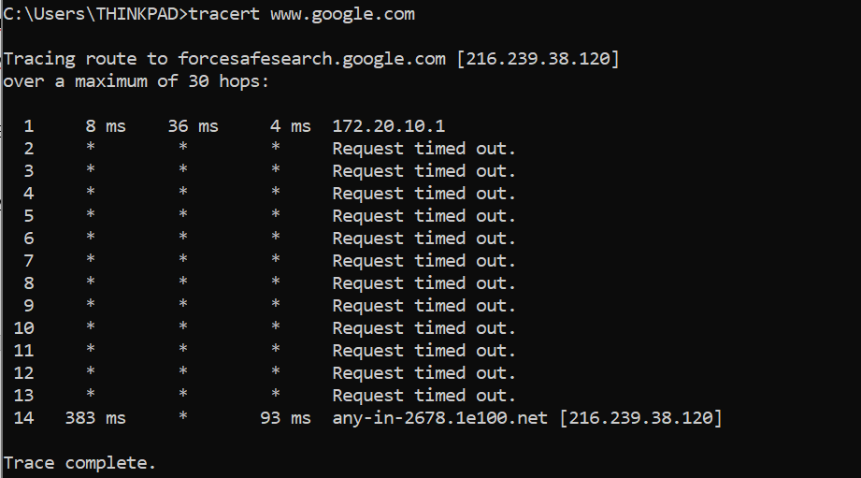

* **HELP**

**`help`:** Menampilkan daftar perintah yang tersedia dan deskripsi singkatnya.

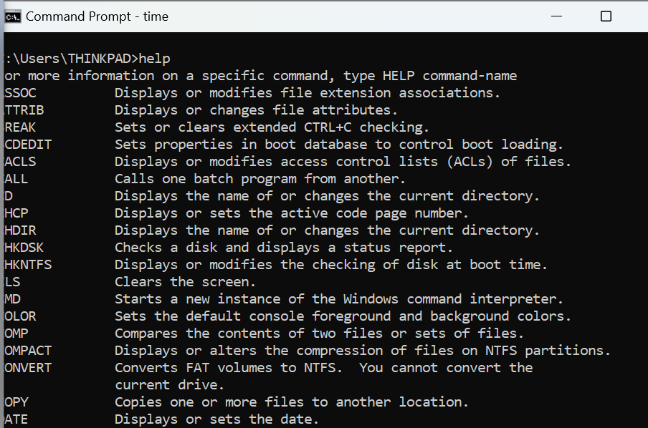

* **CLS**

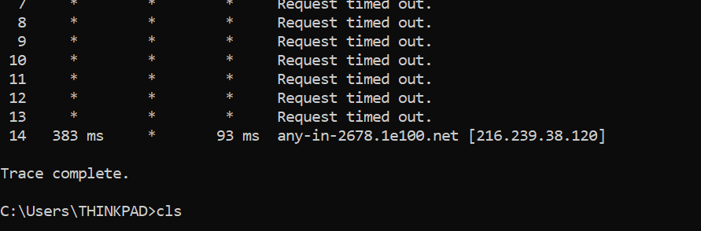**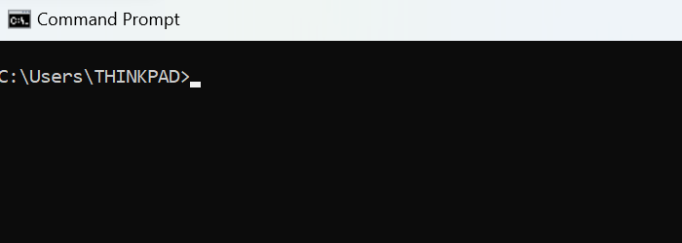`cls`:** Membersihkan layar CMD.

**BAB IV**

**KESIMPULAN DAN SARAN**

**A. Kesimpulan**

Berdasarkan penelitian dan praktik yang dilakukan mengenai instalasi Proxmox di VirtualBox, dapat disimpulkan bahwa:

* Proxmox sebagai Solusi Virtualisasi: Proxmox VE (Virtual Environment) merupakan platform virtualisasi yang kuat dan fleksibel, yang memungkinkan pengguna untuk mengelola mesin virtual dan kontainer dengan mudah. Dengan antarmuka berbasis web yang intuitif, Proxmox memudahkan pengguna dalam melakukan konfigurasi dan manajemen sumber daya.
* Proses Instalasi yang Relatif Mudah: Instalasi Proxmox di VirtualBox dapat dilakukan dengan langkah-langkah yang cukup sederhana. Pengguna hanya perlu menyiapkan file ISO Proxmox, mengkonfigurasi pengaturan VirtualBox, dan mengikuti langkah-langkah instalasi yang disediakan oleh Proxmox. Proses ini dapat dilakukan dalam waktu yang relatif singkat, tergantung pada spesifikasi perangkat keras yang digunakan.
* Kinerja yang Memadai: Meskipun Proxmox diinstal di dalam VirtualBox, kinerjanya tetap memadai untuk keperluan pengujian dan pengembangan. Pengguna dapat menjalankan beberapa mesin virtual secara bersamaan, meskipun dengan batasan sumber daya yang ada pada host.
* Fleksibilitas dalam Pengujian: Instalasi Proxmox di VirtualBox memberikan fleksibilitas bagi pengguna untuk menguji berbagai fitur Proxmox tanpa perlu mengubah konfigurasi sistem operasi utama. Hal ini sangat berguna bagi administrator sistem dan pengembang yang ingin mengeksplorasi kemampuan Proxmox sebelum menerapkannya di lingkungan produksi.

**B. Saran**

Berdasarkan hasil penelitian dan praktik yang telah dilakukan, beberapa saran yang dapat diberikan adalah sebagai berikut:

* Penggunaan Sumber Daya yang Optimal: Untuk mendapatkan kinerja yang lebih baik saat menjalankan Proxmox di VirtualBox, disarankan untuk menggunakan perangkat keras dengan spesifikasi yang lebih tinggi, terutama dalam hal RAM dan CPU. Hal ini akan memungkinkan pengguna untuk menjalankan lebih banyak mesin virtual secara bersamaan tanpa mengalami penurunan kinerja.
* Penyimpanan yang Memadai: Pastikan untuk menyediakan ruang penyimpanan yang cukup untuk mesin virtual yang akan dibuat. Pengguna dapat mempertimbangkan untuk menggunakan penyimpanan eksternal atau SSD untuk meningkatkan kecepatan akses data.
* Eksplorasi Fitur Lanjutan: Setelah berhasil menginstal Proxmox, disarankan untuk mengeksplorasi fitur-fitur lanjutan yang ditawarkan, seperti clustering, backup, dan restore, serta integrasi dengan penyimpanan jaringan. Hal ini akan membantu pengguna untuk memaksimalkan penggunaan Proxmox dalam lingkungan virtualisasi.
* Dokumentasi dan Komunitas: Manfaatkan dokumentasi resmi Proxmox dan forum komunitas untuk mendapatkan informasi lebih lanjut dan dukungan. Komunitas pengguna Proxmox sangat aktif dan dapat menjadi sumber daya yang berharga bagi pengguna baru.
* Pengujian di Lingkungan Produksi: Sebelum menerapkan Proxmox di lingkungan produksi, disarankan untuk melakukan pengujian menyeluruh di lingkungan virtual. Hal ini akan membantu mengidentifikasi potensi masalah dan memastikan bahwa semua fitur berfungsi sesuai harapan.

**PENUTUP**

Laporan ini telah membahas proses instalasi Proxmox VE (Virtual Environment) di dalam VirtualBox sebagai solusi virtualisasi yang efisien dan fleksibel. Melalui langkah-langkah yang sistematis, pengguna dapat dengan mudah menginstal dan mengkonfigurasi Proxmox, serta memanfaatkan berbagai fitur yang ditawarkan untuk pengelolaan mesin virtual dan kontainer.

Proxmox sebagai platform virtualisasi open-source memberikan banyak keuntungan, termasuk kemudahan penggunaan, antarmuka berbasis web yang intuitif, serta dukungan untuk berbagai jenis virtualisasi, baik KVM maupun LXC. Dengan menginstal Proxmox di VirtualBox, pengguna dapat melakukan pengujian dan eksplorasi tanpa harus mengubah konfigurasi sistem operasi utama, sehingga memberikan fleksibilitas yang tinggi dalam pengembangan dan pengujian.

Dari hasil penelitian ini, diharapkan pengguna dapat memahami dan mengimplementasikan Proxmox dalam lingkungan virtualisasi mereka, baik untuk keperluan pengembangan, pengujian, maupun produksi. Selain itu, saran-saran yang diberikan diharapkan dapat membantu pengguna dalam memaksimalkan penggunaan Proxmox dan menghindari potensi masalah yang mungkin timbul.

Akhir kata, penulis berharap laporan ini dapat memberikan kontribusi yang bermanfaat bagi pembaca, khususnya bagi mahasiswa dan praktisi di bidang teknologi informasi yang ingin mendalami lebih lanjut tentang virtualisasi menggunakan Proxmox. Semoga laporan ini dapat menjadi referensi dan inspirasi bagi laporan selanjutnya di bidang yang sama.